**INDICAÇÃO Nº 256/2015**

**INDICO A CONSTRUÇÃO DE UM TERMINAL DE EMBARQUE E DESEMBARQUE PARA OS MUNÍCIPES QUE USUFRUEM DOS ÔNIBUS CIRCULARES EM NOSSO MUNICÍPIO.**

**MARILDA SAVI – PSD,** Vereadora com assento nesta Casa de Leis, em conformidade com o Artigo 115 do Regimento Interno, requer à Mesa que este Expediente seja enviado ao Exmo. Senhor Dilceu Rossato, Prefeito Municipal, ao Senhor Émerson Aparecido de Faria, Secretário Municipal de Obras e Serviços Públicos, **versando sobre a necessidade de construir um terminal de embarque e desembarque para os munícipes que usufruem dos ônibus circulares em nosso município.**

**JUSTIFICATIVAS**

Considerando que, a população de Sorriso/MT, vem aumentando consideravelmente, e a previsão para 2020 (dois mil e vinte), é aproximadamente 250.000 (duzentos e cinquenta mil) habitante em nosso Município.

Considerando que existem diversos loteadores que estão sendo lançados (loteamentos) em diversos pontos da cidade, tornando cada vez mais distante do centro do Município.

Considerando que a maioria dos munícipes precisam se deslocar ao centro da cidade para realizarem suas tarefas de rotina, e muitos desses munícipes precisam do transporte público (circular), usufruindo desse benefício.

Considerando as necessidades e as dificuldades enfrentadas pelos munícipes que residem distante do centro da cidade, e necessitam do transporte público, ou seja, um ponto de partida e chegada do centro do Município de Sorriso/MT.

Diante do exposto, indico a **necessidade de construir um terminal para os ônibus circulares (transporte público/lotação), no centro da cidade de Sorriso/MT**, com objetivo de facilitar o deslocamento dos munícipes ao centro de Sorriso/MT. (senão vejamos explicação documento anexo)

Câmara Municipal de Sorriso, Estado de Mato Grosso, em 18 de junho de 2015.

**MARILDA SAVI**

**Vereadora PSD**

**ANEXO I**

**1 - PONTOS DE PARADA E ESTAÇÕES (TERMINAIS)**

**1.1 CONCEITUAÇÃO**

Os locais de embarque e desembarque de passageiros de ônibus e bondes localizados nos passeios públicos são denominados genericamente de pontos de parada. Nesse caso, o controle do acesso ao sistema (bilhetagem) é feito no interior dos veículos.

|  |  |
| --- | --- |
| No caso dos modos metrô, pré-metrô e trem suburbano, bem como de ônibus operando em linhas troncais em canaletas, as operações de embarque e desembarque são realizadas em instalações apropriadas denominadas estações, com o controle do acesso sendo realizado fora dos veículos, na entrada das estações. Tubo, conforme mostra a Figura 13.2. |  |

Na figura 13.1 pode ser vista uma estação de ônibus num corredor de linhas troncais do sistema Transmilenio de Bogotá, Colômbia. Um projeto inovador de estação de ônibus é a instalação tipo tubo empregada em Curitiba, Brasil, com a bilhetagem realizada na entrada da Colômbia.

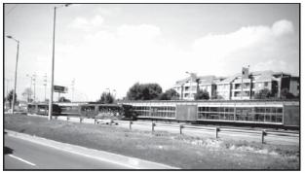

|  |  |
| --- | --- |
|  |  |

Figura 13.1 Estação de ônibus nas linhas troncais do sistema Transmilenio de Bogotá.

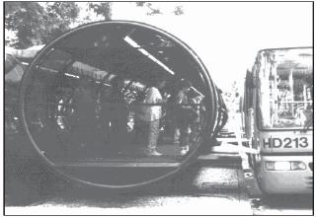

Figura 13.2 Estação tipo tubo em Curitiba, Brasil.

Nos locais onde ocorre a integração física de várias linhas de ônibus ou bonde e/ou o movimento de passageiros é muito grande, é comum dotar o lugar de cobertura, bancos para sentar, sanitários, controle de acesso na entrada etc., caracterizando uma estação de ônibus ou bonde.

Se a estação estiver localizada num extremo de uma linha tronco onde é realizado o controle dos horários de partida dos coletivos (ponto terminal), ela é denominada estação terminal, ou simplesmente terminal.

**1.2 PONTOS DE PARADA**

1.2.1 Instalações e equipamentos

A identificação dos pontos de parada pode ser feita com uma simples marca em postes de energia ou telefone, com a colocação de marco específico (normalmente um pequeno poste com ou sem placa contendo dizeres) e/ou com a instalação de abrigos. A Figura 13.3 mostra a sinalização dos pontos de ônibus em Araraquara-Brasil, a Figura 12.4, em Budapeste-Hungria e a Figura 12.4, em Malmo-Suécia.

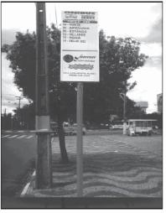

Figura 13.3 Sinalização de ponto de ônibus em Araraquara, Brasil.

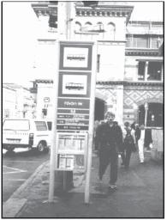

Figura 13.4 Sinalização de ponto de ônibus em Budapeste, Hungria.

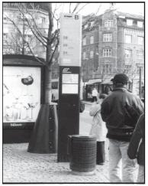

Figura 13.5 Sinalização de ponto de ônibus em Malmö - Suécia.

A existência de abrigos nos pontos de parada de ônibus ou bonde é importante para proteger as pessoas da chuva, do sol e do vento (quando fechadas na lateral e na parte de trás), proporcionando maior conforto aos usuários durante a espera. Se o local for dotado de banco para sentar, a comodidade é ainda maior.

Uma ampla variedade de tipos de abrigo tem sido empregada no transporte coletivo. Para exemplificar, a Figura 13.6 mostra abrigo de concreto pré-fabricado com banco para sentar; a Figura 13.7, abrigo com cobertura de policarbonato e estrutura metálica; a Figura 13.8, abrigo com estrutura e cobertura metálicas e paredes de vidro (muito utilizada nos países frios); e a figura 13.9, abrigo moderno totalmente metálico em São José do Rio Preto-Brasil.

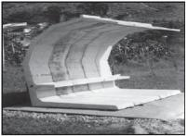

Figura 13.6 Abrigo de concreto pré-fabricado com banco, em Ubatuba.

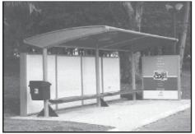

Figura 13.7 Abrigo com estrutura metálica e cobertura de policarbonato.

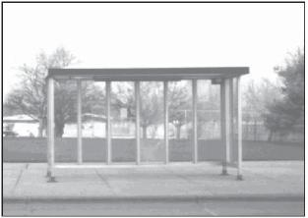

Figura 13.8 Abrigo com estrutura e cobertura metálicas e fechamento com vidro, em Bruxelas, Bélgica.

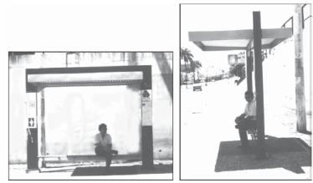

Figura 13.9 Abrigo totalmente metálico em São José do Rio Preto.

1.2.2 Distância entre paradas

A distância entre paradas tem grande influência na velocidade operacional dos veículos de transporte público.

Na definição da distância entre paradas, devem ser contemplados os aspectos acessibilidade (distância de caminhada), concentração de usuários nas plataformas e tempo de parada para as operações de embarque e desembarque.

Os valores usuais das distâncias entre paradas dos diversos modos de transporte público urbano são mostrados na Tabela 13.1.

Tabela 13.1 Faixas usuais de distâncias entre paradas nos diversos modos.

A influência da distância entre paradas e do tempo parado na velocidade operacional dos ônibus transitando em faixas segregadas (canaletas) pode ser verificada na Figura 9.5 do Capítulo 9.

1.2.3 Formas de operação nos pontos de parada

A forma normal de operação nos pontos é a parada dos veículos de todas as linhas que passam pelo local, com o estacionamento de um de cada vez. Assim, se um coletivo chega e outro está parado embarcando e desembarcando passageiros, o condutor deve aguardar para estacionar, permanecendo com as portas fechadas.

Quando o fluxo de coletivos em uma via é elevado, esse tipo de operação provoca congestionamento nos pontos de parada, pois a capacidade de atendimento é limitada. Nesse caso, é indicado utilizar outras formas de operação.

Uma delas é a parada seletiva, em que os veículos são divididos em grupos e cada grupo somente para em pontos previamente selecionados.

Outra alternativa, é permitir a parada de dois ou mais coletivos simultaneamente, ampliando o comprimento das plataformas nos pontos de parada (nesse caso, os usuários necessitam se movimentar na plataforma para chegar até o coletivo no qual vão embarcar).

Também é possível o emprego concomitante das duas estratégias.

No caso de o fluxo de coletivos ser muito alto, a solução é utilizar comboios de veículos ordenados conforme o destino, a fim de evitar tumultos e atrasos nos pontos, pois, nesse caso, os passageiros não necessitam se movimentar ao longo da plataforma. Outra alternativa, é a operação com uma única linha frontal no corredor e estações (terminais) para transbordo nos extremos.

1.2.4 Localização dos pontos

Por razões de segurança e racionalidade, não se deve colocar pontos de parada dos coletivos em curvas, rampas acentuadas, defronte de garagens, muito próximos a cruzamentos etc.

No que tange à localização, os pontos de parada podem estar antes do cruzamento, depois do cruzamento ou no meio da quadra. Como os cruzamentos já são locais naturais de conflitos de veículos e pedestres, o ideal é que os pontos de parada sejam localizados no meio das quadras.

A principal vantagem dos pontos de parada próximo a cruzamentos, é a redução no número de vagas de estacionamento perdidas, em razão do menor espaço necessário para os ônibus estacionarem. A principal desvantagem é a influência negativa na operação da interseção.

Por razões geométricas, pontos de parada localizados em locais de mudança de direção das linhas de transporte coletivo atuam no sentido de reduzir as distâncias de caminhada dos usuários.

1.2.5 Tipos de pontos de parada em relação à posição da guia

Em relação à posição da guia, três tipos básicos de pontos podem ser identificados: guia em posição normal (caso mais comum), guia recuada tipo baia e guia avançada. Essas situações podem ser observadas na Tabela 13.2 e nas Figuras 13.10, 13.1 e 13.12.

Como exemplo, considere o caso comum de uma via com sentido único de tráfego, duas faixas de rolamento e uma faixa de estacionamento (largura típica entre 8 e 10 metros), com o estacionamento podendo estar do lado direito ou esquerdo. Na Tabela 12.2 é apresentado um resumo das vantagens e das desvantagens relativas a várias soluções possíveis, as quais são comentadas na sequencia.

Tabela 13.2 comparação de diversas soluções de pontos de parada para o caso de uma via com duas faixas de rolamento e uma de estacionamento.

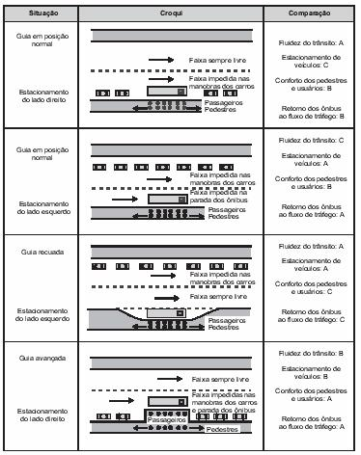

Nota – Classificação relativa: A = melhor situação, B = situação intermediária e C = pior situação.

A solução normalmente adotada é a de guia em posição normal. Nesse caso, pode-se permitir estacionamento do lado direito ou esquerdo da via. Se houver estacionamento do lado direito é necessário sinalizar adequadamente o local para que os ônibus tenham espaço suficiente para estacionar.

A solução com baia recuada beneficia o tráfego normal de veículos, mas dificulta a volta dos coletivos ao fluxo de tráfego quando o trânsito é intenso, provocando atrasos. Outro aspecto a ser verificado nesse caso é a largura restante do passeio (calçada) após a implantação da baia recuada – o mínimo recomendável é 2,5 m. Obviamente, esse tipo de solução pressupõe a proibição de estacionamento do lado direito da via.

Um esquema com guias recuadas que pode ser indicado em algumas situações é o arranjo físico denominado “dente de serra”, conforme mostrado na Figura 13.19.

Em calçadas estreitas, onde o acúmulo de usuários esperando nos pontos de parada prejudica o trânsito de pedestres e dificulta o acesso a estabelecimentos comerciais, pode ser indicado o emprego de guias avançadas. Outra característica positiva dessa solução é permitir a colocação de abrigo nos pontos. Impacto negativo: impedir o fluxo de veículos na faixa da direita quando coletivos estão parados nos pontos. A solução com guia avançada é empregada com estacionamento de veículos do lado direito da via, e consome menos vagas em relação à alternativa de guia em posição normal e estacionamento do lado direito, a qual exige maior espaço para manobras dos ônibus ao estacionar e partir.

Os principais aspectos a serem analisados na adoção de uma ou outra solução são os seguintes: fluidez do trânsito, quantidade de vagas de estacionamento, comodidade de pedestres e usuários esperando no ponto de parada e facilidade de retorno do ônibus à corrente de tráfego.

No caso da alternativa com guia na posição normal e estacionamento do lado direito, perde-se um número significativo de vagas próximas ao ponto de ônibus, para permitir que o mesmo estacione adequadamente. Em contrapartida, o ônibus estacionado não prejudica o fluxo nas duas faixas de rolamento. A manobra de um veículo para estacionar bloqueia a faixa da direita, podendo, eventualmente, prejudicar o fluxo de ônibus, mas mantém desobstruída a faixa da esquerda. Em caso de fluxo intenso, pode haver dificuldade para o ônibus voltar ao tráfego normal.

Com a guia em posição normal e estacionamento do lado esquerdo, consegue-se um maior número de vagas e não há problema para o ônibus voltar ao fluxo normal de trânsito, entretanto, a faixa da direita fica obstruída quando o ônibus encontra-se parado no ponto e as duas faixas podem ficar bloqueadas se um carro realizar manobra para estacionar em frente ao ponto onde o ônibus está parado.

No caso do estacionamento com guia recuada (baia), o estacionamento de carros deve necessariamente estar do lado esquerdo. Nessa situação, ocorrem os seguintes fatos relevantes: o número de vagas de estacionamento para carros é máximo e não há obstrução da faixa da direita quando o ônibus está estacionado, mas há dificuldade para o ônibus voltar ao fluxo normal de trânsito e, mesmo quando um carro realiza manobra para estacionar, impedindo, assim, o fluxo na faixa da esquerda, a faixa da direita permanece livre ainda que haja um ônibus parado no ponto em frente. Os pedestres e os usuários dos ônibus são prejudicados, pois há redução da largura da calçada e, portanto, menor espaço para a circulação de pedestres e usuários esperando os ônibus. Essa é uma das razões pelas quais essa solução, em geral, somente é utilizada em praças, onde é possível ter calçada com largura suficiente mesmo com o recuo da guia para a implantação da baia.

O emprego de guia avançada pressupõe a existência de estacionamento do lado direito.

Os principais pontos relevantes dessa alternativa são: o ônibus parado no ponto bloqueia a faixa da direita, não há dificuldade para o coletivo voltar ao fluxo normal de tráfego, a quantidade de vagas de estacionamento perdida não é tão grande como no caso das guias em posição normal, os veículos que fazem manobra para estacionar em frente ao ponto onde o ônibus está parado não interrompem a faixa da esquerda, o espaço disponível para a espera dos usuários nos pontos e a passagem de pedestres é maior (o que significa maior comodidade) e a colocação de abrigo nos pontos de parada passa a ser mais fácil.

1.2.6 Dimensões e características geométricas dos pontos

As dimensões ideais de um ponto de parada comum para ônibus com 12 m de comprimento, localizado no meio da quadra, são mostradas na Figura 13.10. As dimensões mínimas são: 8 m na acomodação de entrada, 6 m na saída e 12 m no centro, totalizando, portanto, 26 m.

Por razões de segurança, nos pontos localizados próximos a interseções deve ser mantida uma distância livre de no mínimo 10 m do alinhamento predial, conforme mostrado nas Figuras 13.1 e 13.12.

No caso de vias estreitas com duas faixas de tráfego, uma em cada sentido, entre pontos de parada de lados opostos deve haver uma distância livre de no mínimo 40 m, para evitar que a parada simultânea de dois coletivos transitando em sentidos opostos interrompa o trânsito. A Figura 13.12 ilustra esse fato.

Figura 13.10 Dimensões ideais dos pontos de parada para ônibus com 12 m de comprimento.

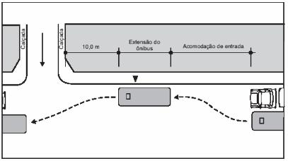

Figura 13.1 Ponto posicionado antes do cruzamento.

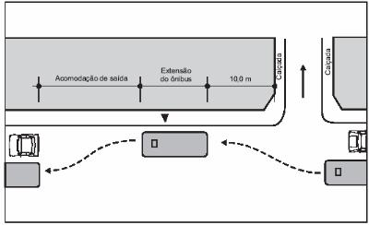

Figura 13.12 Ponto posicionado após os cruzamentos.

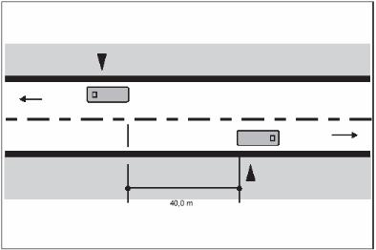

Figura 13.13 Posição de pontos em lados opostos em vias estreitas.

A Figura 13.14 mostra as dimensões necessárias (mínimas e ideais) para as diferentes configurações de pontos de parada de ônibus.

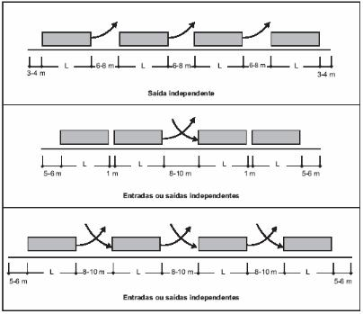

Figura 13.14 Dimensões necessárias para as manobras de estacionamento.

A Figura 13.15 mostra as características geométricas das baias para parada de ônibus recuada do fluxo de trânsito.

Na Figura 13.16 são mostradas as características geométricas dos locais de parada de ônibus quando o transporte é realizado em canaletas localizadas próximas ao canteiro central e em faixas opostas com separação física.

Na Figura 13.17 são mostradas as características geométricas dos locais de parada de ônibus para o caso de canaletas no centro das vias e faixas opostas sem separação física.

Na Figura 13.18 são mostradas as dimensões típicas empregadas nos pontos de ônibus com guia avançada, sendo a largura 2 m utilizada apenas nos estacionamentos para carros.

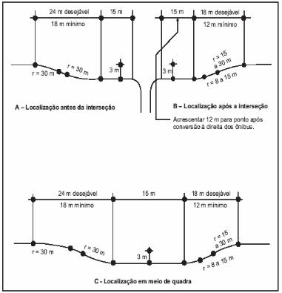

Figura 13.15 Características geométricas das baias recuadas para estacionamento fora do fluxo.

Figura 13.16 Pontos em canaletas localizadas próximo ao canteiro central e em faixas opostas com separação física.

Figura 13.17 Pontos em canaletas localizadas próximas ao canteiro central e em faixas opostas sem separação física.

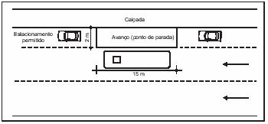

Figura 13.18 Pontos em baias avançadas.

Também indicadas em certas situações são as baias recuadas tipo “dente de serra”, conforme mostrado na Figura 13.19. Nessa solução, as entradas e saídas dos ônibus são independentes e é consumido menor comprimento de passeio em relação ao estacionamento paralelo à guia.

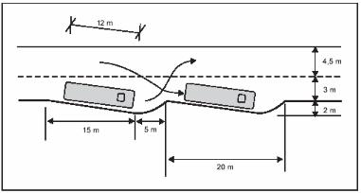

Figura 13.19 Pontos de ônibus tipo “dente de serra”.

1.2.7 Sinalização dos pontos de ônibus

Para evitar que outros tipos de veículos estacionem nos pontos, prejudicando a operação dos coletivos, é recomendável que os locais de parada sejam adequadamente sinalizados, com placas verticais e marcas no pavimento.

Na figura 13.10 pode ser a sinalização horizontal recomendada pelo Código de Trânsito

Brasileiro, com as faixas pintadas em amarelo e a palavra ônibus, em branco. Uma outra alternativa simples e funcional para sinalização de pontos de ônibus é a utilizada na cidade de São Carlos, Brasil, mostrada na Figura 13.20.

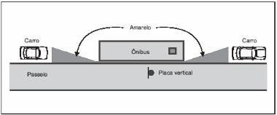

Figura 12.20 Sinalização de ponto de ônibus utilizada em São Carlos.

1.3 ESTAÇÕES (TERMINAIS) DE ÔNIBUS

Estações (terminais) são componentes importantes dos sistemas de transporte público, uma vez que representam os pontos de contato com as áreas vizinhas e com outros modos de transporte, sejam privados (a pé, bicicleta, motocicleta, carro etc.), públicos (ônibus, metrô etc.) ou semipúblicos (táxi, lotação etc.).

**1.4 CONCLUSÃO**

Pode ser facilmente observado que em nosso Município já existe a adequação de alguns locais, onde já foram adequados os pontos de parada do transporte público, propiciando qualidade de vida para os munícipes de Sorriso/MT.

Assim, diante de toda esta explanação, indico a construção de um terminal de embarque e desembarque para o Município de Sorriso/MT, que seja construído nos dois lados da Avenida Natalino João Brescansin, próximo a área verde. Neste local existe espaço para a construção da terceira pista, onde será utilizada como local de parada.

Portanto, como existe espaço adequado, adentrando na área verde, também indico a construção de um local para o ponto de espera, protegido de ventos e chuvas. Local apropriado para os munícipes que usufruem desse transporte possam efetuar o embarque e desembarque com segurança.

Câmara Municipal de Sorriso, Estado de Mato Grosso, em 18 de junho de 2015.

**MARILDA SAVI**

**Vereadora PSD**